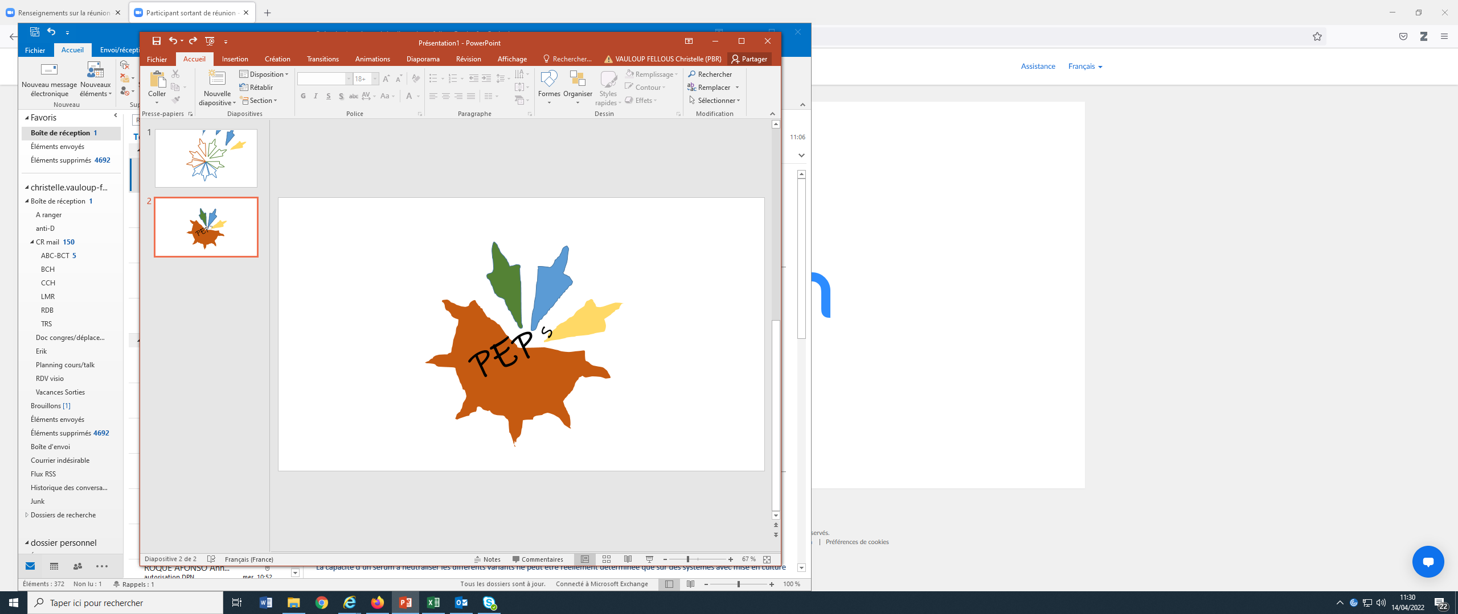**Périnatalité Et Pathogènes (PEPs)**

Groupe de Travail de la Société Française de Microbiologie

**Cas clinique n°1 : Interprétation d’une sérologie Rubéole**

**281 participants**

**Réponses et commentaires**

**Madame V., sur un bilan sérologique effectué à 8 semaines d’aménorrhée (SA), présente un titre d’IgG anti-rubéoleux inférieur au seuil de détection de la technique du laboratoire (IgG à 6 UI/ml pour un seuil à 10 UI/ml). Au contrôle sérologique effectué à 20SA, cette sérologie revient positive (IgG à 14 UI/ml pour un seuil à 10 UI/ml). Votre technique au laboratoire n’a pas changé. Vous refaites les 2 sérologies en parallèle et trouvez les mêmes résultats. Vous n'avez aucune information sur les antécédents vaccinaux/sérologiques de la patiente.**

**Comment interprétez-vous ces résultats ?**

1. Il s’agit d’une séroconversion
2. Il est très probable qu’il s’agisse d’une primo-infection
3. Il est peu probable qu’il s’agisse d’une primo-infection
4. Cette patiente était très probablement immunisée avant cette grossesse
5. Vous préférez attendre les résultats des examens complémentaires pour conclure

**Il s’agit d’une séroconversion**: 48/281 (17.1%) participants ont donné cette réponse

Effectivement une séroconversion se définit par l’apparition d’IgG entre 2 sérums. Reste à déterminer si cette séroconversion est une primo-infection….

**Il est très probable qu’il s’agisse d’une primo-infection**: 49/281 (17.4%) participants ont donné cette réponse

Cette réponse est fausse à moins qu’il s’agisse d’une patiente originaire d’un pays où la rubéole est endémique (Afrique/Asie) ou d’une patiente qui a récemment voyagé dans une de ces régions.

**Il est peu probable qu’il s’agisse d’une primo-infection**: 60/281 (21.4%) participants ont donné cette réponse

En effet, compte tenu du contexte épidémiologique actuel, il est très probable qu’il ne s’agisse pas d’une primo-infection. L’équipe du CNR Rubéole a publié qu’entre 2013 et 2019, l’exploration de 899 séroconversions avait montré que dans plus de 99% des cas il ne s’agissait pas de primo-infections rubéoleuses (E. Bouthry, et al. J Clin Virol, 2020). A noter que depuis 2020, la circulation de la rubéole a été interrompue en France.

**Cette patiente était très probablement immunisée avant cette grossesse** : 51/281 (18.1%) participants ont donné cette réponse

Compte tenu de l’épidémiologie actuelle (prévalence très faible de la rubéole en France), la patiente était certainement immunisée au moment du premier sérum et à la faveur d’une stimulation polyclonale non spécifique du système immunitaire le titre d’IgG est repassé au-dessus du seuil de la technique. Il est très courant chez nos patientes vaccinées dans la petite enfance que leur titre d’IgG a diminué au cours du temps et qu’elles présentent des titre d’IgG très faibles d’anticorps à l’âge adulte. Certains vont qualifier ce phénomène de « perte des anticorps » mais ceci n’est pas corrélé à une perte de la protection et ne signifie pas que la patiente est mal/peu protégée (voir commentaire ci-dessous).

Pour en avoir la certitude il faut demander des examens complémentaires au CNR.

**Vous préférez attendre les résultats des examens complémentaires pour conclure** : 218/281 (77.6%) participants ont donné cette réponse

**Commentaires :**

Plusieurs participants ont relevé l’absence de mention de **l’incertitude de mesure**. Toutefois dans cette situation il est peu probable que cela change la conduite à tenir. En effet, il est quoiqu’il en soit préférable de statuer avec une méthode de référence sur l’immunité de cette patiente.

Certains participants ont indiqué qu’ils allaient se renseigner sur l’administration d’immunoglobulines. C’est tout à fait pertinent et concerne tous les **produits dérivés du sang** en général.

Comme évoqué par certains participants, la recherche de **sérums antérieurs** est une alternative intéressante pour y réaliser la sérologie. De même que la recherche d’une **sérologie antérieure positive ou les antécédents de vaccinations**. En effet, en cas de sérologie antérieure positive ou d’antécédent de 2 doses de vaccins contenant la valence rubéole (ROR), une sérologie de contrôle était inutile et on peut tout à fait en ignorer le résultat. Des preuves épidémiologiques et expérimentales ont permis à l’OMS d’affirmer qu’un titre d’IgG positif (même faible) ou 2 doses de vaccins sont une preuve d’immunité pour toute la vie de l’individu (WHO international standard for anti-rubella: learning from its application, Lancet Inf Dis 2020 ; O. Picone, et al. J Clin Virol, 2019.

Quelques participants indiquent, à juste titre, qu’il faut se renseigner sur le **contexte clinique** (éruption…). En pratique même s’il n’y a pas de contexte clinique particulier, la conduite à tenir est la même puisque 50% des rubéole sont asymptomatiques.

Un participant a évoqué la possibilité de demander un **contrôle sérologique**. Quel que soit le résultat de ce contrôle, l’exploration du premier sérum reste indispensable (western blot et IgM) et seule permettra d’exclure ou de confirmer une primo-infection avec certitude.

**Quels examens complémentaires envisagez-vous ?**

1. Aucun : la séroconversion suffit à faire le diagnostic de la primo-infection
2. Vous envoyez les 2 sérums à un autre laboratoire qui a une technique différente de la vôtre
3. La recherche des IgM
4. L’avidité des IgG sur le second sérum
5. Vous envoyez les 2 sérums au CNR pour explorations complémentaires et avis

**Aucun : la séroconversion suffit à faire le diagnostic de la primo-infectio**n : 3/281 (1.1%) participant a donné cette réponse

Attention, compte tenu du contexte épidémiologique actuel, il est très probable qu’il ne s’agisse pas d’une primo-infection. L’équipe du CNR Rubéole a publié qu’entre 2013 et 2019, l’exploration de 899 séroconversions avait montré que dans plus de 99% des cas il ne s’agissait pas de primo-infections rubéoleuses (E. Bouthry, et al. J Clin Virol, 2020).

**Vous envoyez les 2 sérums à un autre laboratoire qui a une technique différente de la vôtre** : 41/281 (14.6%) participants ont donné cette réponse

Si ces participants envisageaient de contrôler avec une technique de type ELISA cela a peu d’intérêt car il est possible que les résultats soient identiques, positifs ou négatifs et cela ne confirmera pas avec certitude le statut immunitaire de la patiente. Ce sont des techniques de type western blot et recherche des IgM qui seront pertinents dans cette situation. La confirmation d’un « faux positif » ou « faux négatif » en IgG ne peut se faire qu’avec un westernblot et en aucun cas avec une autre technique de type ELISA. Les faux positifs sont très rares toutes techniques confondues mais existent avec tous les réactifs.

**La recherche des IgM** : 209/281 (74.4%) participants ont donné cette réponse

**L’avidité des IgG sur le second sérum**: 165/281 (58.7%) participants ont donné cette réponse

S’il est vrai qu’elle est justifiée sur le principe en cas de séroconversion, il est fort probable que dans la situation présente, le titre d’IgG soit insuffisant pour mesurer l’avidité avec précision et fiabilité.

**Vous envoyez les 2 sérums au CNR pour explorations complémentaires et avis** : 130/281 (46.26%) participants ont donné cette réponse

La réalisation d’un western blot rubéole sur le prélèvement le plus ancien qui permettra de mettre en évidence la présence d'immunoglobulines anti-E1 protectrices. De plus, il convient de réaliser la recherche des IgM sur les 2 sérums. Même si la primo-infection rubéoleuse est hautement improbable actuellement en France, la couverture vaccinale n’étant pas optimale et des importations de cas sont possibles et imposent de faire les examens complémentaires afin de statuer définitivement sur l’immunité maternelle et exclure une rubéole gravidique.

**Le plus souvent dans cette situation, le western blot sur le premier prélèvement sera positif, les IgM négatives (parfois équivoques sur le second prélèvement) et quand elle est réalisable l’avidité sur le second prélèvement est élevée. L’ensemble de ces résultats permet d’exclure une primo-infection rubéoleuse gravidique.**

Si à l’inverse le western blot sur le premier prélèvement est négatif, les IgM équivoques ou positives et quand elle est réalisable l’avidité sur le second prélèvement faible, l’ensemble des résultats permet de confirmer une primo-infection rubéoleuse gravidique. Si l’avidité des IgG n’est pas interprétable sur le second prélèvement, un prélèvement de contrôle 15 jours plus tard sera recommandé pour mesurer l’avidité des IgG.

**Commentaire :**

Un participant évoque une **possible rubéole tardive** chez la femme enceinte et donc un risque fœtal quasiment nul. Attention, s’il y a eu primo-infection, elle a eu lieu entre 8 et 20 SA. Les infections maternelles survenant jusqu’à 12SA sont à l’origine de foetopathies sévères dans plus de 80% des cas et les primo-infections maternelles survenant entre 12 et 18SA peuvent être à l’origine de surdité dans plus de 20% des cas environ.